ЧĂВАШ РЕСПУБЛИКИ  ЙÊПРЕÇ РАЙОНĚ |  | ЧУВАШСКАЯ РЕСПУБЛИКА ИБРЕСИНСКИЙ РАЙОН
ЭНТРИЕЛ ЯЛ  ПОСЕЛЕНИЙĚН АДМИНИСТРАЦИЙЕ  ЙЫШĂНУ  17.12.2020 71 №  Энтриел ялě |  | АДМИНИСТРАЦИЯ  АНДРЕЕВСКОГО СЕЛЬСКОГО  ПОСЕЛЕНИЯ  ПОСТАНОВЛЕНИЕ  17.12.2020 № 71  деревня Андреевка

Об утверждении схемы водоснабжения
Андреевского сельского поселения
Ибресинского района Чувашской Республики
В соответствии с Федеральным законом от 07.12.2011 № 416-ФЗ «О водоснабжении и водоотведении» администрация Андреевского сельского поселения Ибресинского района Чувашской Республики п о с т а н о в л я е т:
- Утвердить схему водоснабжения Андреевского сельского поселения согласно приложению к постановлению.
- Настоящее постановление опубликовать в муниципальной газете «Андреевский вестник» и разместить на официальном сайте Андреевского сельского поселения Ибресинского района.

Глава Андреевского сельского поселения С.В. Коннов

Приложение
к постановлению администрации
Андреевского сельского поселения
Ибресинского района
от 17.12.2020 № 71

Основанием для разработки схемы водоснабжения Андреевского сельского поселения является: Федеральный закон от 07.12.2011 N 416-ФЗ "О водоснабжении и водоотведении, постановление Правительства Российской Федерации от 05.09.2013 г. № 782 «О схемах водоснабжения и водоотведения».

1. Схема водоснабжения

1.1 Технико-экономическое состояние централизованных систем водоснабжения.
1.1.1 Описание системы и структуры водоснабжения муниципального образования.
В состав Андреевского сельского поселения входят следующие населённые пункты с количеством населения (на 01.01.2016 г.):
д. Андреевка (399 чел.)
д. Кошмаш-Тойси (269 чел.)
п. Кожакпось (47 чел.)
д. Сюрбеевка (234 чел.)
д. Малое Батырево (154 чел.)
Итого общая численность населения на 01.01.2016 г. составляет 1103 человека.
В состав Андреевского сельского поселения входят пять населённых пунктов.

1.1.2 Описание и функционирования систем водоснабжения.
В качестве источника водоснабжения используются поверхностные воды р. Киря. В настоящее время на р. Киря построено водохранилище.
В настоящее время обслуживающая организация не определена.

Таблица 1.

Основные технические характеристики источников водоснабжения и других объектов системы.

№  № п/п | Наименование объекта и его местоположение | Состав водозаборного узла | Год ввода в эксплуат. | Производите льность, тыс. м³/сут | Глуби на, м | Наличие ЗСО 1  пояса, м
1 | 2 | 3 | 4 | 5 | 6 | 7
1. | д. Андреевка | Водохранилище на р. Киря, водонапорная  башня | 2013 | 0,17 | 32 | 30

Характеристики насосного оборудования представлены в таблице 2.

Таблица 2.
Характеристики насосного оборудования установленного на ВЗУ Андреевского сельского поселения Ибресинского района
№  № п/п | Наименование узла и его местоположение | Кол-во и объем  резервуаров, м³ | Оборудование |  |  |  | Примечание
 |  |  | марка насоса | производ. м³/ч | напор, м сут. | мощность, кВт
1 | д. Андреевка | нас. станция 1 подъёма | Лавара | 6 | 21 | - | -
Скважина обеспечена зоной санитарной охраны первого пояса, размер которой составляет 30 м. Согласно «СП 31.13330.2012. Свод правил. Водоснабжение. Наружные сети и сооружения.
Актуализированная редакция СНИП 2.04.02.-84*» (утв. Приказом Министерства регионального развития Российской Федерации от 29 декабря 2011 года № 635/14).

Данные лабораторных анализов качества воды
Данные об обследовании состава воды не были предоставлены. В дальнейшем при проведении соответствующих исследований настоящая схема может быть дополнена и (или) откорректирована на основании таких исследований.

Описание существующих технических и технологических проблем в водоснабжении муниципального образования:
- Андреевское сельское поселение централизованным водоснабжением не охвачен.
- Качество воды не может быть описано в связи с отсутствием материалов экспертиз и иных исследований состава воды. В дальнейшем при проведении соответствующих исследований настоящая схема может быть дополнена и (или) откорректирована на основании таких исследований.

Существующие балансы водопотребления
Существующие балансы водопотребления отсутствуют.

Перспективное потребление коммунальных ресурсов в сфере водоснабжения
Развитие систем водоснабжения на период до 2033 года учитывает увеличение размера застраиваемой территории и улучшение качества жизни населения.
В результате реализации программы должно быть обеспечено развитие сетей централизованного водоснабжения Андреевского сельского поселения, а так же 100%-е подключение потребителей к централизованным системам водоснабжения. Данные о численности населения Андреевского сельского поселения приведены в таблице 1.

Таблица 4.
№ п/п | Перечень населенных пунктов | Число постоянных  хозяйств | Численность населения, чел.
 |  |  | Современное состояние, 2016 г | Расчетный срок – 2033 г.
 |  |  |  | Прирост | Итого
1 | д. Андреевка | - | 399 | - | 399
2 | д. Кошмаш-Тойси | - | 269 | - | 269
3 | п. Кожакпось | - | 47 | - | 47
4 | д. Сюрбеевка | - | 234 | - | 234
5 | д. Малое Батырево |  | 154 |  | 154
Итого |  |  | 1103 | - | 1103
В перспективе развития Андреевского сельского поселения источником хозяйственно- питьевого водоснабжения являются централизованные сети водоснабжения.
При проектировании системы водоснабжения определяется требуемый расход воды для потребителей. Расход воды на хозяйственно-питьевые нужды населения зависит от степени санитарно-технического благоустройства населённых пунктов и районов жилой застройки.
Благоустройство жилой застройки для Андреевского сельского поселения принято следующим:
- планируемая жилая застройка на конец расчётного срока 2033 года оборудуется внутренними системами водоснабжения;
- существующий мало и среднеэтажный жилой фонд оборудуется местными водонагревателями.
В соответствии с СП 30.13330.2010 «Внутренний водопровод и канализация зданий» приняты следующие нормы:
160 л/сут. - среднесуточная норма водопотребления на человека принята по СП 31.13330.2012 «Водоснабжение. Наружные сети и сооружения» и признана международным сообществом достаточной для удовлетворения физиологических потребностей человека (журнал
«Сантехника» №2 за 2009г., издательство «АВОК-ПРЕСС» стр.15);
50 л/сут. - норма водопотребления на полив принята по СП 31.13330.2012 « Водоснабжение.
Наружные сети и сооружения».
Суточный коэффициент неравномерности принят 1,3 в соответствии с СП 31.13330.2012
«Водоснабжение. Наружные сети и сооружения».
Таблица 5.
Таблица суммарного водопотребления по Андреевскому сельскому поселению
на период с 2019 по 2033 гг.

Расчётные сроки | Наименование расхода | Ед-ца изме- ре-  ния | Кол- во | Средне суточн. норма на ед.  изм. | Водопотребление
 |  |  |  |  | Сред. сут. м³/сут | Годовое т.м³/год | Макс. сут. м³/сут | Макс. час. м³/час
1 | 2 | 3 | 4 | 5 | 6 | 7 | 8 | 9
до 2033 г. | Хоз-питьевые нужды | чел | 1103 | 160/160 | 176,48 | 64,41 | 168,2 | 21,19
 | Неучтённые расходы | % | 20.0 | - | 35,30 | 0,00 | 0,00 | 0,00
 | Полив | чел | 1103 | 50 | 56,50 | 20,62 | 15,87 | -
 | Итого: | чел | 2206 | - | 268,28 | 85,03 | 184,07 | 21,19

Неучтённые расходы включают в себя расходы воды на нужды промышленности, обеспечивающей население продуктами.
Для полива сезонных садов и огородов рекомендуется устройство единого поливочного водопровода сезонного действия из любых ближайших поверхностных источников воды.

Предложения по строительству, реконструкции и модернизации объектов систем водоснабжения
В перспективе развития Андреевское сельское поселения предусматривается 100%-ное обеспечение централизованным водоснабжением существующих и планируемых объектов капитального строительства.
Водопроводные сети необходимо предусмотреть для 100%-го охвата трех населенных пунктов сельского поселения.
Увеличение водопотребления планируется для комфортного и безопасного проживания населения.
Пожаротушение населённых пунктов планируется осуществлять от парных противопожарных резервуаров закрытого типа, общей ёмкостью 54м3. Резервуары оснащены водоприемными колодцами для возможности применения мотопомп, а также разворотными площадками 12х12м для пожарной техники. Объем резервуаров принят ориентировочно из условия расхода воды на наружное пожаротушение 5 л/с и может быть уточнен при рабочем проектировании в соответствии с действительным строительным объемом возводимых зданий и сооружений.
Для снижения расходов воды необходимо предусмотреть полив улиц отдельно от хозяйственно-питьевого водопровода. В этих целях следует использовать поверхностные воды рек, озёр и прудов с организацией локальных систем водоподготовки.
Схема будет реализована в период до 2033 г.

Экологические аспекты мероприятий по строительству, реконструкции и модернизации объектов централизованных систем водоснабжения сельского поселения
Источником хозяйственно-питьевого водоснабжения сельского поселения являются подземные воды. В соответствии с СанПиН 2.1.4.1110-02 источники водоснабжения должны иметь зоны санитарной охраны (ЗСО).
В состав ЗСО входят три пояса: первый пояс - пояс строгого режима, второй и третий пояса - пояса ограничений. Первый пояс (строгого режима) включает территорию расположения водозаборов, площадок всех водопроводных сооружений и водопроводящего канала. Его назначение - защита места водозабора и водозаборных сооружений от случайного или умышленного загрязнения и повреждения. Второй и третий пояса (пояса ограничений) включают территорию, предназначенную для предупреждения.

Сведения о мерах по предотвращению вредного воздействия на водный бассейн предлагаемых к строительству и реконструкции объектов централизованных систем водоснабжения при сбросе (утилизации) промывных вод
В связи с тем, что в системах централизованного водоснабжения с.п. Андреевское сельское поселение отсутствуют очистные сооружения, а также не планируется их строительство, сброса или утилизации промывных вод из системы водоподготовки не производится.

Сведения о мерах по предотвращению вредного воздействия на окружающую среду при реализации мероприятий по снабжению и хранению химических реагентов, используемых в водоподготовке
В связи с тем, что в системах централизованного водоснабжения сельского поселения отсутствуют очистные сооружения, а также не планируется их строительство, мероприятия по снабжению и хранению химических реагентов, используемых в водоподготовке (хлор и др.) не осуществляются.

Оценка капитальных вложений в новое строительство, реконструкцию и модернизацию объектов централизованных систем водоснабжения
Предварительный расчет стоимости выполнения работ.
- Общие положения.
В современных рыночных условиях, в которых работает инвестиционно-строительный комплекс, произошли коренные изменения в подходах к нормированию тех или иных видов затрат, изменилась экономическая основа в строительной сфере.
В настоящее время существует множество методов и подходов к определению стоимости строительства, изменчивость цен и их разнообразие не позволяют на данном этапе работы точно определить необходимые затраты в полном объеме.
В связи с этим, на дальнейших стадиях проектирования требуется детальное уточнение параметров строительства на основании изучения местных условий и конкретных специфических функций строящегося объекта.
Стоимость разработки проектной документации объектов капитального строительства определена на основании «Справочников базовых цен на проектные работы для строительства» (Коммунальные инженерные здания и сооружения, Объекты водоснабжения и канализации). Базовая цена проектных работ (на 1 января 2001 года) устанавливается в зависимости от основных натуральных показателей проектируемых объектов и приводится к текущему уровню цен умножением на коэффициент, отражающий инфляционные процессы на момент определения цены проектных работ для строительства согласно Письму № 1951-ВТ/10 от 12.02.2013г. Министерства регионального развития Российской Федерации.
Ориентировочная стоимость строительства зданий и сооружений определена по проектам объектов-аналогов, Каталогам проектов повторного применения для строительства объектов социальной и инженерной инфраструктур, Укрупненным нормативам цены строительства для применения в 2012, изданным Министерством регионального развития РФ, по существующим сборникам ФЕР в ценах и нормах 2001 года, а также с использованием сборников УПВС в ценах и нормах 1969 года. Стоимость работ пересчитана в цены 2013 года с коэффициентами согласно: - Постановлению № 94 от 11.05.1983г. Государственного комитета СССР по делам строительства; - Письму № 14-Д от 06.09.1990г. Государственного комитета СССР по делам строительства; - Письму № 15-149/6 от 24.09.1990г. Государственного комитета РСФСР по делам строительства; - Письму № 2836-ИП/12/ГС от 03.12.2012г. Министерства регионального развития Российской Федерации; - Письму № 21790-АК/Д03 от 05.10.2011г. Министерства регионального развития Российской Федерации.
Расчетная стоимость мероприятий приводится по этапам реализации, приведенным в Схеме водоснабжения и водоотведения, с учетом индексов-дефляторов до 2023 и 2033г.г. в соответствии с указаниями Минэкономразвития РФ Письмо № 21790-АК/Д03 от 05.10.2011г. "Об индексах цен и индексах-дефляторах для прогнозирования цен".
Определение стоимости на разных этапах проектирования должно осуществляться различными методиками. На предпроектной стадии при обосновании инвестиций определяется предварительная (расчетная) стоимость строительства. Проекта на этой стадии еще нет, поэтому она составляется по предельно укрупненным показателям. При отсутствии таких показателей могут использоваться данные о стоимости объектов-аналогов. При разработке рабочей документации на объекты капитального строительства необходимо уточнение стоимости путем составления проектно-сметной документации. Стоимость устанавливается на каждой стадии проектирования, в связи, с чем обеспечивается поэтапная ее детализация и уточнение. Таким образом, базовые цены устанавливаются с целью последующего формирования договорных цен на разработку проектной документации и строительства.
В расчетах не учитывались:
- стоимость резервирования и выкупа земельных участков и недвижимости для государственных и муниципальных нужд;
- стоимость проведения топографо-геодезических и геологических изысканий на территориях строительства;
- стоимость мероприятий по сносу и демонтажу зданий и сооружений на территориях строительства;
- стоимость мероприятий по реконструкции существующих объектов;
- оснащение необходимым оборудованием и благоустройство прилегающей территории;
- особенности территории строительства.
Результаты расчетов (сводная ведомость стоимости работ) приведены в таблице 7.

- Ориентировочная стоимость зданий, сооружений и инженерных коммуникаций.

ВЕДОМОСТЬ ОБЪЕМОВ И СТОИМОСТИ РАБОТ
Таблица 6.
№  п/п | Наименование работ и затрат | Ед.  изм. | Объем работ | Общая стоимость, тыс. руб.
 |  |  |  | 1 этап  до 2033г | 2 этап  до 2033г. | всего
1 | 2 | 3 | 4 | 5 | 6 | 7
Водоснабжение
1. | д. Андреевка
1.1 | Строительство водопроводных сетей | км | 2,8 | 7342,78 | - | 7342,78
 | Итого: |  |  | 7342,78 | - | 7342,78
2. | д. Кожакпось
2.1 | Строительство водопроводных сетей | км | 1,6 | 4195,87 | - | 4195,87
 | Итого: |  |  | 4195,87 | - | 4195,87
3. | д. Кошмаш-Тойси
3.1 | Строительство водопроводных сетей | км | 2,5 | 6556,05 | - | 6556,05
 | Итого: |  |  | 6556,05 | - | 6556,05
4. | д. Малое Батырево
4.1 | Строительство водопроводных сетей | км | 3,4 | 8916,23 | - | 8961,23
 | Итого: |  |  | 8961,23 | - | 8961,23
д. Сюрбеевка
5.
5.1 | Строительство водопроводных сетей | км | 2,9 | 7605,02 | - | 7605,02
 | Итого: |  |  | 7605,02 | - | 7605,02

Глава 2. Сроки и этапы реализации схемы водоснабжения
Схема будет реализована до 2033 г.

СВОДНАЯ ВЕДОМОСТЬ СТОИМОСТИ РАБОТ
по прокладке инженерных сетей водоснабжения
Таблица 7
№  п/п | Наименование работ и затрат | Общая стоимость, тыс.руб.
 |  | 1 этап 2033 г | всего
1 | 2 | 3 | 4
1 | Водоснабжение
 | водоснабжение | 34615,95 | 34615,95
 | Итого: | 34615,95 | 34615,95
 | ВСЕГО: | 34615,95 | 34615,95
В рамках разработки схемы водоснабжения проводится предварительный расчёт стоимости выполнения предложенных мероприятий по совершенствованию централизованных систем водоснабжения, т.е. проводятся предпроектные работы.
На предпроектной стадии при обосновании величины инвестиций определяется предварительная (расчетная) стоимость строительства и реконструкции объектов централизованных систем водоснабжения.
Стоимость строительства и реконструкции объектов определяется в соответствии с укрупненными сметными нормативами цены строительства сетей и объектов системы водоснабжения. При отсутствии таких показателей могут использоваться данные о стоимости объектов-аналогов.
Стоимость строительства сети водоснабжения взята на основе государственных сметных нормативов, укрупненные нормативы цены строительства НЦС 81-02-14-2017 Московской области "Сети водоснабжения и канализации" из расчета укладки сетей из полиэтиленовых труб в мокром грунте на глубину до 2 метров.
В соответствии с приложением №1 к приказу Министерства регионального развития РФ от 4 октября 2011 г. № 482 “О внесении изменений и дополнений в отдельные приказы Министерства регионального развития Российской Федерации” коэффициент перехода от цен базового района (Московская область) к уровню цен субъектов Российской Федерации применяемых при расчете планируемой стоимости строительства объектов,
финансируемых с привлечением средств федерального бюджета, определяемой на основании государственных сметных нормативов - нормативов цены строительства (составляет 0,74).
Затраты на мероприятия, которые необходимо предусмотреть в зонах охраны источников водоснабжения не рассчитываются. Состав и стоимость их реализации выполняются отдельным проектом ЗСО.
Ориентировочный объем инвестиций на строительство водозаборной артезианской скважины определен на основании данных о стоимости объектов-аналогов исходя из усредненной стоимости строительства артезианской скважины, её обустройства и примерной стоимости работ по её монтажу.
Ориентировочный объем инвестиций на строительство насосной станции определен на основании данных о стоимости объектов-аналогов исходя из усредненной стоимости проектирования, строительства здания насосной и работ по монтажу насосного оборудования.
Ориентировочный объем инвестиций на строительство очистных сооружений и водонапорной башни определен на основании данных о стоимости объектов-аналогов исходя с учетом усредненной стоимости проектирования, ориентировочной стоимости строительных и монтажных работ.

Приложение № 1
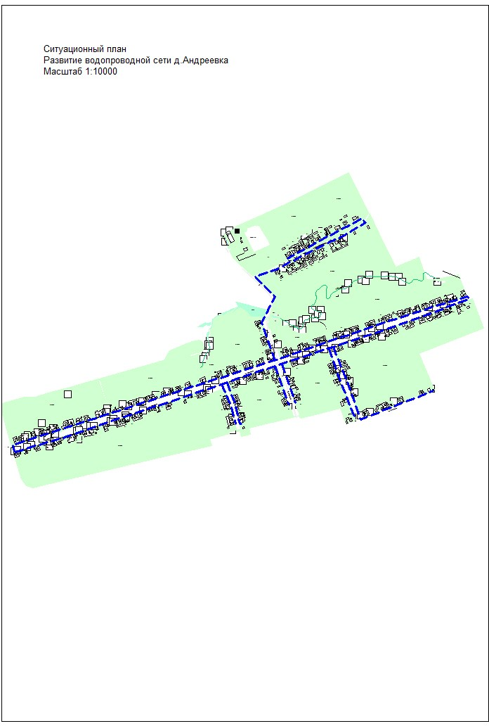

Приложение № 2
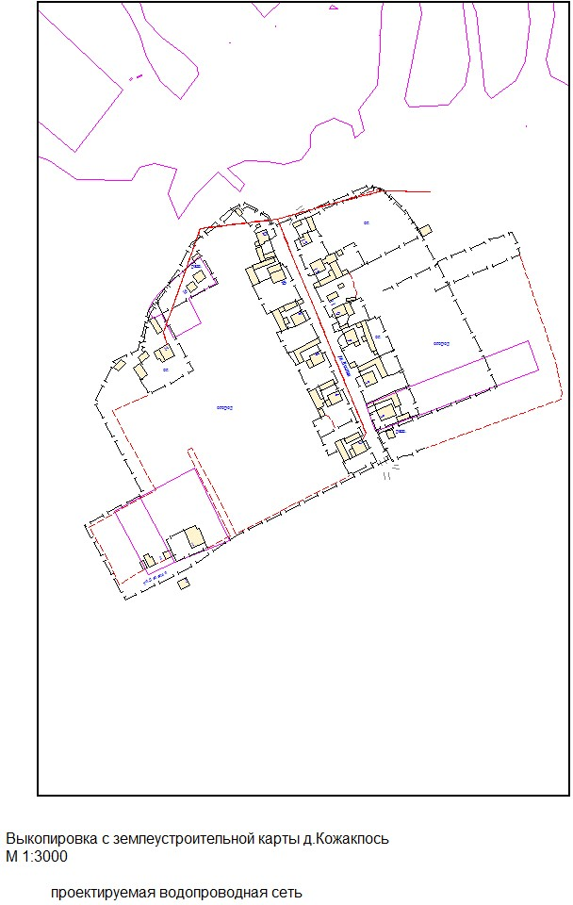

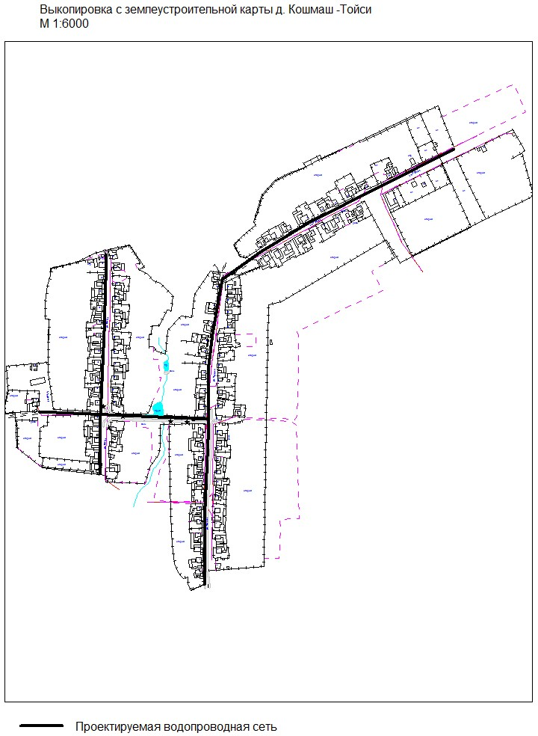
Приложение № 3

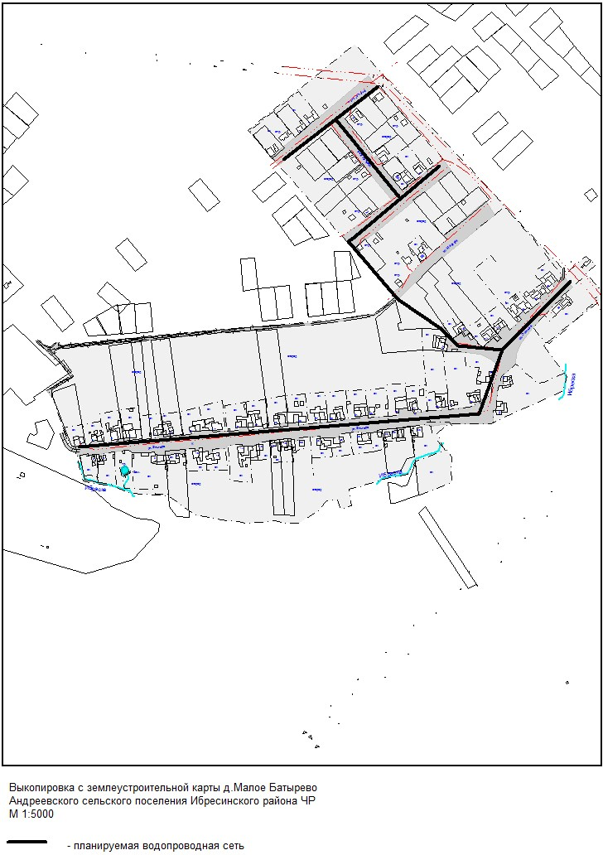
Приложение № 4

Приложение № 5
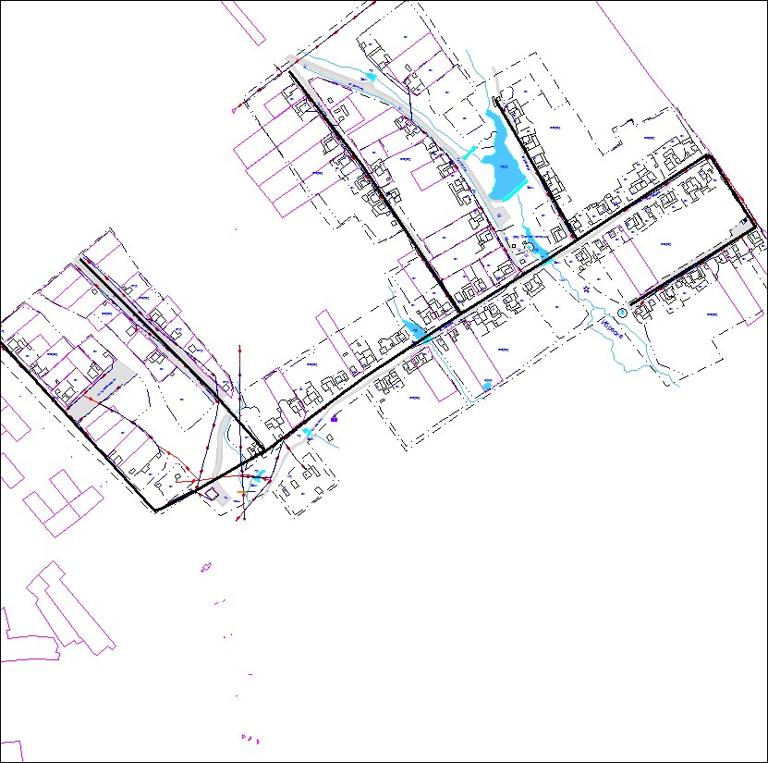

Выкопировка с землеустроительной карты д. Сюрбеевка Андреевского сельского поселения
Ибресинского района Чувашской Республики
М 1:5000

